Додаток 3
до Технічного регламенту
ЗНАК
відповідності упакованої одиниці
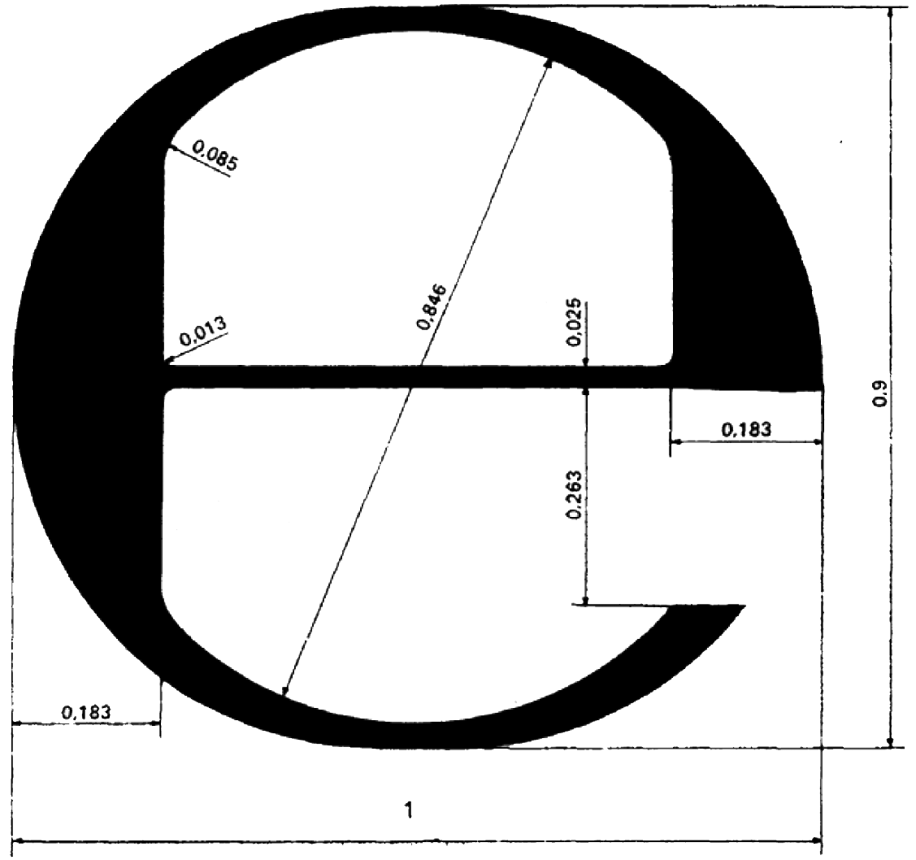

________
Примітка. У разі збільшення або зменшення знака відповідності упакованої одиниці його розміри повинні змінюватися пропорційно.

